COLOR - Tên file COLOR.*

An rất thích thiết kế các khối hình đối xứng. Hôm nay, An tạo ra một hình khối đối xứng gồm M mặt khép kín, mỗi mặt là một hình vuông kích thước NxN. Mỗi ô trên một mặt được tô màu.
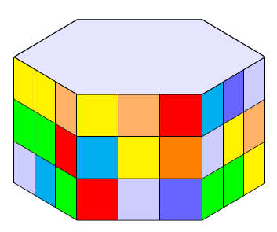
Khối hình gồm N=3, M=6
Yêu cầu: Biết rằng có tất cả C màu khác nhau. Hãy cho biết có tất cả bao nhiêu hình khối khác nhau về màu sắc. Chú ý là hai hình khối được xem là giống nhau nếu khi xoay theo chiều ngang giống nhau.
Dữ liệu: Cho trong file văn bản COLOR.INP:
- Dòng gồm 3 số nguyên N, M, C (1≤ N ≤500, 3≤ M ≤500, 1≤ C ≤500).
Kết quả: Ghi ra file văn bản COLOR.OUT tổng số hình khối khác nhau mod cho (10⁹+7)
Ví dụ:
COLOR.INP | COLOR.OUT
1 3 1 | 1
1 3 2 | 4
2 3 2 | 1376
2 5 2 | 209728

